И.М. Бондарева
5 класс
Литература
Дата урока: 26.04.22
Тема 6
Урок 67 Ханс Кристиан Андерсен «Снежная королева».
Цель урока: познакомить детей с удивительным датским писателем-сказочником, мастером пера, волшебником слова Х.К.Андерсеном ; рассказать о необычности сказок писателя; показать многоплановость жанра «Снежной королевы»; на основе прочитанного учить выделять черты характера героев, анализировать их поступки , развивать устную речь учащихся.

ХОД УРОКА
- Организационный момент.
Двадцать шестое апреля
Классная работа
Ханс Кристиан Андерсен
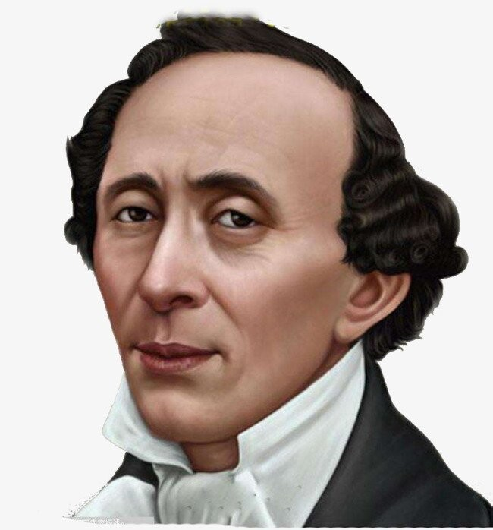

- Работа с учебником.
- Прочитайте биографию на странице 215-216
- Прочитайте сказку «Снежная королева» страница 216-229

III. Домашняя работа.
- Пересказать близко к тексту понравившийся эпизод (УСТНО)
